**EUROPA**

**NEDERLAND**

**DORP/STAD**

**PROVINCIE**

**Het bestuur**

**PROVINCIALE STATEN**

COMMISSARIS VAN DE KONINGIN

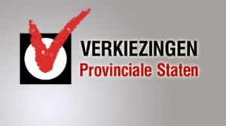

**GEMEENTERAAD**

BURGEMEESTER

WETHOUDERS

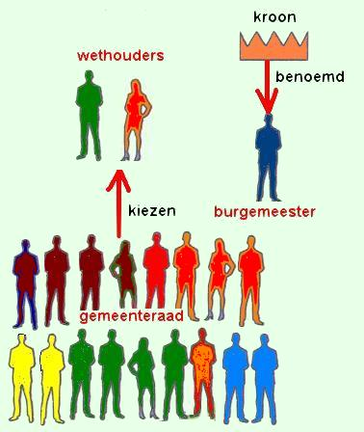

**EERSTE EN**

**TWEEDE**

**KAMER**

MINISTER

PRESIDENT

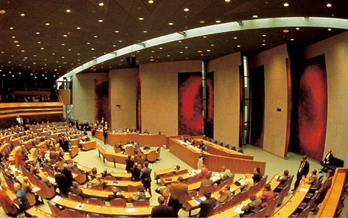

**EUROPEES**

**PARLEMENT**

